#WBW2018 [Неделя грудного вскармливания 2018 года]
Посты в Twitter на тему: «Обеспечение продовольственной безопасности»

1. КОПИЯ

Продовольственная безопасность означает постоянный доступ к пище для всех людей. Эта #WBW2018 [НЕДЕЛЯ ГРУДНОГО ВСКАРМЛИВАНИЯ 2018 ГОДА] посвящена обеспечению продовольственной безопасности даже в периоды кризиса!

@Глобальные цели ООН
@ВОЗ
@ЮНИСЕФ

ГРАФИКА

Обеспечение продовольственной безопасности даже в периоды кризиса

По всему миру 815 миллионов людей живут в условиях нехватки безопасного продовольствия и страдают от недоедания, при этом значительное большинство (489 миллионов людей) проживают в странах, затронутых конфликтом.

Количество и качество производимого молока практически не зависит от состояния питания женщины, за исключением женщин, живущих в условиях крайнего голода (количество которых составляет всего 1 процент)

Ожидается, что к 2019 году объем продаж детских молочных смесей на всемирном рынке достигнет почти 70,6 миллиардов.

Для приготовления всего лишь 1 кг порошка искусственных смесей требуется более 4000 литров воды

Во всем мире насчитывается около 60 миллионов беженцев и перемещенных лиц, многие из которых — это дети и женщины, подверженные риску множественных форм недоедания, которые могут получить выгоду от грудного вскармливания

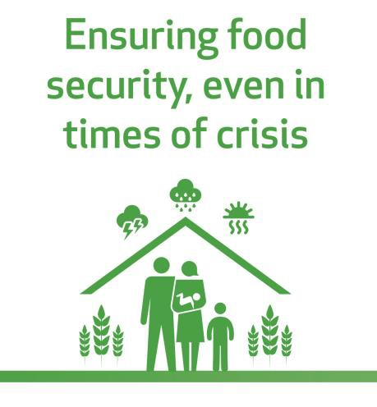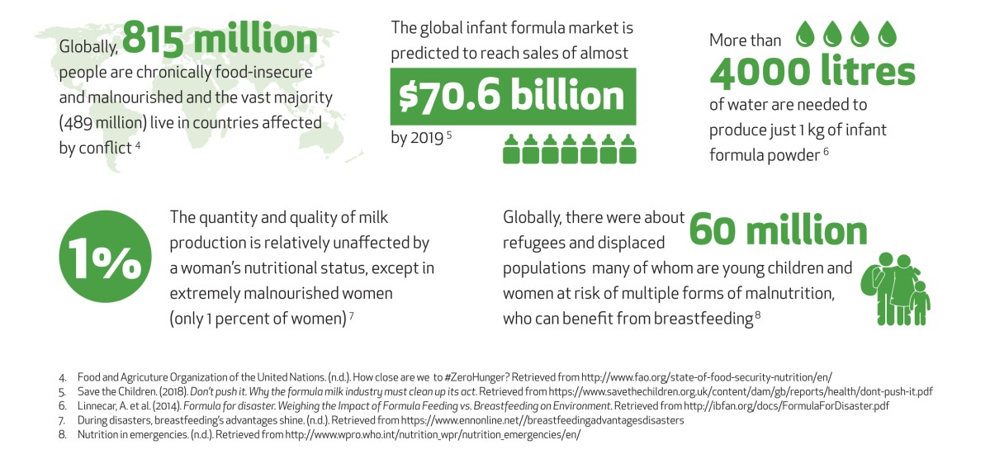

#Breastfeeding [грудное вскармливание] является целесообразным с точки зрения климата решением, способным обеспечить продовольственную безопасность даже в условиях кризиса. Защита, продвижение и поддержка #breastfeeding [грудного вскармливания] имеют решающее значение для здоровья нашей планеты и её населения.

#WBW2018 [Неделя грудного вскармливания 2018 года]
@Глобальные цели ООН
@ВОЗ
@ЮНИСЕФ

ГРАФИКА

Оптимальные методы вскармливания младенцев и детей раннего возраста

Оптимальное грудное вскармливание жизненно важно для здоровья и благополучия женщин и детей.

ВОЗ и ЮНИСЕФ рекомендуют:

Раннее начало грудного вскармливания в течение часа после рождения ребенка.

Исключительное грудное вскармливание в течение первых шести месяцев жизни.

Введение надлежащего питательного и безопасного прикорма в возрасте шести месяцев наряду с продолжением грудного вскармливания до достижения ребенком возраста двух лет и больше.

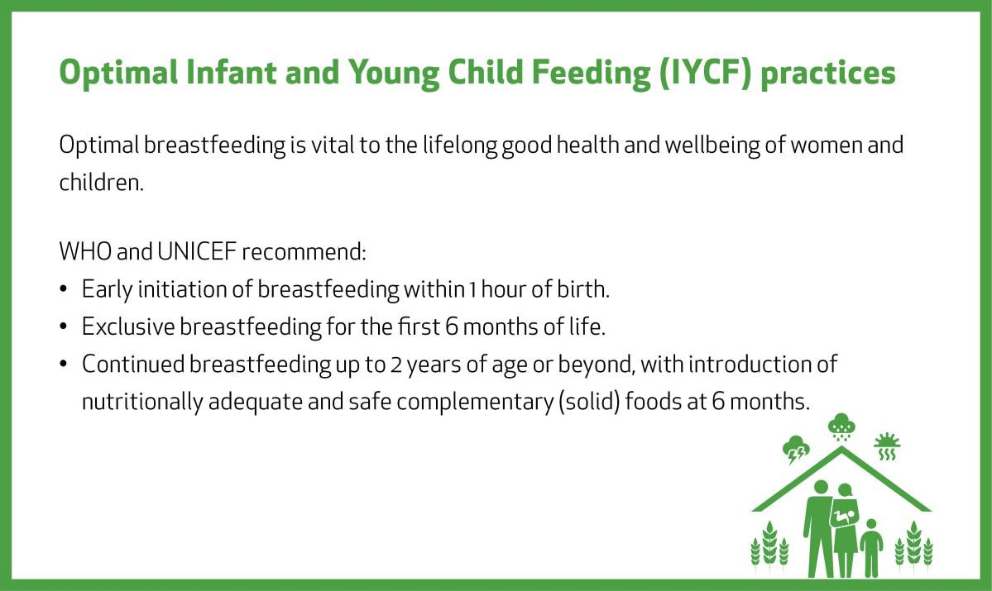

#Breastfeeding [грудное вскармливание] обеспечивает младенцев продовольственной безопасностью с самого начала их жизни, а также вносит вклад в продовольственную безопасность всей семьи!

#WBW2018 [Неделя грудного вскармливания 2018 года]
@Глобальные цели ООН
@ВОЗ
@ЮНИСЕФ
@1000 дней

ГРАФИКА

По всему миру 815 миллионов людей живут в условиях нехватки безопасного продовольствия и страдают от недоедания, при этом значительное большинство (489 миллионов людей) проживают в странах, затронутых конфликтом.

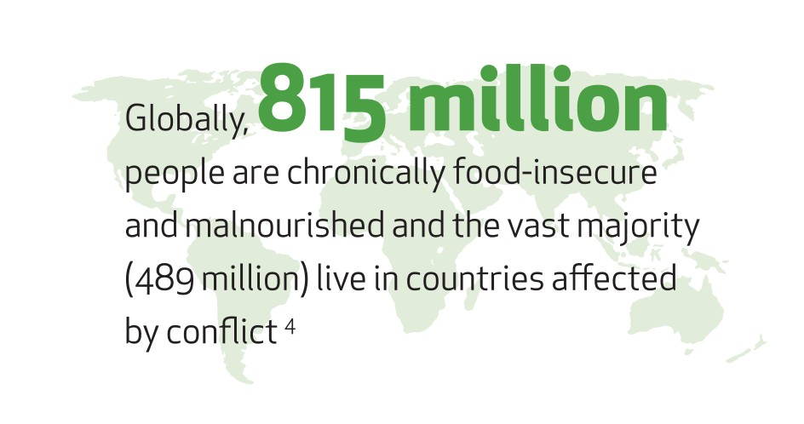

4. КОПИЯ

#Breastfeeding [грудное вскармливание] является ярким примером тесной взаимосвязи между здоровьем человека и природной экосистемой. Грудное молоко представляет собой натуральный, возобновляемый, экологически безопасный пищевой продукт!

#WBW2018 [Неделя грудного вскармливания 2018 года]
@Глобальные цели ООН
@ВОЗ, @ЮНИСЕФ

ГРАФИКА

Ожидается, что к 2019 году объем продаж детских молочных смесей на всемирном рынке достигнет почти 70,6 миллиардов.

